第一部分 言语理解与表达
（共30题，参考时限30分钟）

每道题包含一段文字或一个句子，后面是一个不完整的陈述，要求你从四个选项中选出一个来完成陈述。注意：答案可能是完成对所给文字主要意思的提要，也可能是满足陈述中其他方面的要求，你的选择应与所要求最相符合。
【例题】钢铁被用来建造桥梁、摩天大楼、地铁、轮船、铁路和汽车等，被用来制造几乎所有的机械，还被用来制造包括农民的长柄大镰刀和妇女的缝衣针在内的成千上万的小物品。
这段话主要支持了这样一种观点，即（ ）。
A.钢铁具有许多不同的用途
B.钢铁是所有金属中最坚固的
C.钢铁是一种反映物质生活水平的多属
D.钢铁是惟一用于建造摩天大楼和桥梁的物质
解答：正确答案为A。
请开始答题
1.宇宙中的黑洞结构的确是一种高速旋转的天体，其周围的时光扭曲效应对黑洞剧烈的物质喷射现象起至关重要的作用，这就如同一个巨大的陀螺仪在旋转时所出现的情形，黑洞中的物质喷射会指向一个恒定方向，并且旋转数百万年的时间。
文中的“这”指代的是（ ）。
A.时空扭曲效应发生在黑洞的周围
B.黑洞的高速旋转
C.黑洞中的物质喷向恒定方向，并且持续数百万年
D.时空扭曲效应对黑洞物质喷射的作用
2.“对酒当歌，人生几何”，建安风骨与继之于后的魏晋风流都深深缠绵留恋于酒的浓烈当中，借助于这伟大的道具，魏武努力经营着自己脱俗的梦想，粗犷、豪放，迥异于同是饮者的“竹林七贤”所释放的冷峻、漠然以及深藏于其中的无奈、悲哀，他不通过酒来遁世，而是在借酒来变世。
以下理解错误的一项是（ ）。
A.代表魏晋风流的人都是在借酒来遁世
B.曹操的“脱俗”就是在变世
C.魏武和“竹林七贤”一样，都对所处的社会不满
D.酒在魏武脱俗和“竹林七贤”随俗的过程中作用巨大
3.黄河流域的沃野在哺育炎黄子孙生命和孕育华夏文明的同时，也如同成也萧何，败也萧何中的主人公一样，在五千年的历史中，累进式地阻却着国人前进的脚步，对科技、商业的传统漠视以及在近代大多数民众身上表现出的超乎寻常的守旧，似乎都在对这种从五千年前就已开始的落后作着注释。
最能表述上文观点的是（ ）。
A.黄河流域的沃野在以前对中国人有利，但近代却没用了
B.黄河流域的沃野对中国的科技、商业在近代形成了障碍
C.农业文明对近代的中国人来说是一种悲哀
D.土地不仅造就着辉煌的农业文明，同时也在限制着国人前进的脚步，只不过在近代才有所凸显
4.中国妇女发展基金会将委托专业金融机构对中国女足发展基金进行管理和运作，其收益部分用于资助中国女子足球队改善生活和训练条件，开展交流与合作，培养选拔后备力量。
下列表述，符合文意的是（ ）。
A.中国女足发展基金，将解决中国女足所面临的问题
B.广泛开展交往合作，是培养和选拔女足后备力量的保证
C.中国女足的活动，由受委托的专业金融机构管理和运作
D.中国女足发展基金，已确定了管理机制和动作规则
5.北京大学公法研究中心主任姜明安教授提出：要遏制腐败、消除腐败，需要使官员做到“三不”：不想腐败、不敢腐败和不能腐败。“不想腐败”主要通过廉政教育和公务员工资福利保障制度实现；“不敢腐败”主要通过法律监督和法律责任追究制度去实现；“不能腐败”主要通过公民参与、权力制约和程序制约的制度得以实现。
这句话的意思很明确，以下四个选项中与此最贴切的一项是（ ）。
A.从三个要点来有效限制腐败
B.从三个关键来切实防止腐败
C.从三个方面来切入反腐要害
D.从三个方面来建设反腐制度
6.病毒或病菌侵入人体后，经过一段时期才能发作，这段时期就是医学上的潜伏期。就是说，没有表现出病理特征的时期，是潜伏期。
这段话主要是说明了（ ）。
A.疾病潜伏期的定义
B.病理特征与潜伏期之间的联系
C.疾病是由病毒或病菌引起的
D.潜伏期是一种时间概念
7.党员是党的肌体的细胞，党的先进性是通过党员的先进性表现出来的。因此，党的行进性最终要落实到每个党员先锋模范作用的发挥上，落实到每个党组织战斗保垒作用的发挥上。新时期共产党员先进性的标准须坚持普遍性和特殊性的统一，正确处理党的整体先进性与党员个体先进性的关系，既要适应全党和全体党员普遍的共性要求，又要体现党员个体的特殊要求，以增强现实针对性，提高可操作性，使党员先进性标准真正为每个党员所理解、所接受，进一步化为自己工作、生活和学习的具体要求与实际行动。
这句话的意思实际上可以概括为（ ）。
A.先进性是普遍性和特殊性的统一
B.全心全意为人民服务和无私奉献精神的统一
C.带头致富与带领群众致富的统一
D.带头搞好服务与维护稳定的统一
8.在科学技术高度发展的今天，究竟应该怎样看待祖国优秀的传统文化？能否将先进的科学知识、科学理念与传统文化知识融入素质教育中去？。
填入横线处最恰当的是（ ）。
A.与会者的回答是肯定的
B.与会者做出了肯定的回答
C.与会者就这些问题谈了自己的看法
D.与会者达成了共识，即应该弘扬优秀的传统文化
9.工程建设的立项、招投标、资金拨付、物资采购等环节，是行贿受贿腐败的多发点。“大楼建起来，干部倒下去”这样一种特殊的腐败现象，反映出制度上的症结。要整治工程建筑领域的腐败高发现象，必须从制度创新的角度入手；而“代建制”的出现，正可谓恰逢其时。
下面四项中能够对这段话的目的做最佳概述的是（ ）。
A.要防止“大楼建起来，干部倒下去”
B.要治理建筑工程中出现的腐败，就要突破有关制度症结
C.要用代建制来治理建筑工程中出现的腐败
D.要通过制度创新来消除建筑领域的腐败
10.“聪明难，糊涂难，由聪明转入糊涂更难。放一着，退一步，当下心安，非图后来福报也。”这是郑板桥书写“难得糊涂”四个大字后加写的小字说明。
对这段话理解正确的是（ ）。
A.郑板桥认为糊涂比聪明更有价值
B.由聪明转入糊涂不符合逻辑
C.郑板桥书写“难得糊涂”说明他没有进取心
D.郑板桥书写“难得糊涂”是由反言的方式来讽刺社会的黑暗
11.农村工业化和城市化的同步发展，将从根本上解决不发达地区农村剩余劳动力转移问题。近十多年的经济发展进程表明，流入城市的农民所积累的资金，是乡镇企业启动资金的主要来源。乡镇企业的发展使位置优越、交通便利的城镇规模不断扩大，从而使农村的小镇逐步发展成为小城市，进而发展成为中等城市。城市化步伐的加快又进一步促进乡镇企业的发展。如此相辅相成，为我国农村工业化、乡村城镇化铺平了道路。
最能准确复述这段短文内容的是（ ）
A.乡镇企业的发展带动了乡村城镇化
B.农村工业化和城市化的同步发展是相辅相成的举措
C.城市化步伐的加快将促进乡镇企业的进一步发展
D.应当坚持农村工业化和城市化的同步发展
12.所谓信息加工观点就是将人脑与计算机的信息加工系统。但是这种类比只是机能性质的，也就是在行为水平上的类比，而不管作为其物质构成的生物细胞和电子元件的区别。换句话说，这种类比只涉及软件而不涉及硬件。
这段话中“硬件”指代的是（ ）。
A.机能性质 B.行为水平
C.物质构成 D.生物细胞和电子元件
13.孩子之间升学竞争之激烈，同目前许多企事业单位内职工之间竞争依然极不发达、吃“大锅饭”依然十分严重的状况，形成了强烈的反差。细想一下，前者竞争过于激烈，后者竞争极不发达事出一源：争得大学文凭，正是为了毕业后捧上最保险、最有分量的铁饭碗。在片面追求升学率怪圈阴影之下，许多中小学生并不是按照四化建设要求选定自己的学历、职业理想，于是学习的大目标失落了，对学历、职业理想的追求过分地实惠化了。
本文不能给我们提供的信息是（ ）。
A.许多企业单位职工之间缺乏竞争
B.孩子之间的升学竞争激烈和企业职工之间的竞争不发达是有联系的
C.作者主要是为了批判企业职工之间竞争不发达的现象
D.作者反对片面追求升学率
14.承运人对非由于承运人的实际过失或私谋，或者承运人的代理人或雇佣人员的过失或疏忽所引起的其他任何原因，所造成的船舶损害不负责任，但是要求引用这条负责利益的人应负责举证，证明有关的灭失或损坏既非由于承运人的实际过失或私谋，亦非承运人的代理人或雇佣人员的过失或疏忽所造成的。
对上文理解正确的是（ ）。
A.如果承运人所雇佣的人员有过失，则承运人可以负责
B.即使承运人的代理人无疏忽，承运人仍不可免责
C.无证据证明承运人有疏忽，承运人仍要负责
D.有证明表明承运人的代理人无过失，承运人无须负责
15.扫描电子显微镜在物证检验中有着广泛的用途。它对工具痕迹、弹头、弹壳上痕迹的检验非常有用，对毛发、射击残留物和其他细微物证也极为有用。扫描电子显微镜不仅能以极高的倍数提供物证的形态和表面结构特点的放大图像，而且由于有很好的景深，还能提供清晰的三维图像。这些优点都是一般光学显微镜所不及的。此外，扫描电子显微镜与X射线分析仪联网还能对验材进行定性分析。
这段话中主要支持了这样一个论点，即（ ）。
A.扫描电子显微镜在物证检验中有广泛的用途
B.扫描电子显微镜的优点其他光学显微镜不具备
C.扫描电子显微镜有适于物证检验的优点
D.扫描电子显微镜是物证检验中运用最广泛的一种仪器
16.在职攻读博士学位，是近年来在中央、国家机关青年公务员中出现的新现象。据了解，今年这种趋向在往年已较热的基础上，又出现了明确明显升温的势头。
对这段话最准确的复述是（ ）。
A.国家机关青年公务员“攻博热”已有许多年的历史
B.国家机关青年公务员在职攻读博士学位是工作的需要
C.国家机关青年公务员“攻博热”继续升温
D.在职攻读博士学位，成为国家机关青年公务员追求的新时尚
17.医学专家很早以前就开始研究音乐家的天才与其大脑的关系。认为音乐家左、右半球是均衡发展的，大脑的右半球负责旋律和音调的识别，左半球负责节奏和乐理的调节、实施。
这段话直接支持这样一种观点，即音乐家的天才（ ）。
A.是大脑的右半球负责旋律和音调识别的结果
B.是由于音乐家大脑左半球负责节奏和乐理的调节、实施的原因
C.与音乐家大脑左右半球均衡发展有很密切的关系
D.是音乐家很早以前就具备了的
18.检验一个作家的主观愿望即其动机是否正确、是否善良，不是看他的宣言，而是看他的行为，主要是作品在社会大众中产生的效果。
最能准确复述这段话的意思的是（ ）。
A.一个作家的愿望是通过他的宣言表达出来的
B.作家的动机是否正确主要看其是否善良
C.作家的主观愿望只有从他的作品在社会大众中产生的效果来检验
D.作家的行为应该在社会大众中产生良好的效果
19.这些生产厂家说，这种产品的包装是可以生物降解的，它们一旦与其他物质混合，便会自然消失或者可以支持生物的成长。研究人员认为，真正的生物降解物质在需氧条件下可以分解成二氧化碳和水，在厌氧条件下它们则可以分解成甲烷和二氧化碳。然而，经他们试验的每个产品都不能降解，也不能达到上述标准。
这段话主要支持这样一种观点（ ）。
A.厂家的说法夸夸其谈
B.厂家“生物降解”表达不清
C.“生物降解”在现实中可以有不一样的理解
D.研究人员试验非常成功
20.有不少干部历来是只要进了机关的门，就捧上了铁饭碗，只要不得罪顶头上司，就没有什么需要担心的；只要侍奉好了上司，那就肯定前途无量。老百姓虽然说是公仆的主人，但是在实际生活中却关不着干部们什么事；所以，每想到机关去，就一定会发现门难进、面难看、事难办。
这句话的意思很明确，但却不是指（ ）。
A.有一些作风差的机关干部们打心眼里就没把老百姓放在眼中
B.老百姓之所以“办事难”，就是因为有了这么一个只需要对上负责的实际规矩
C.老百姓就是因为本来没有事儿，有事也是“八杆子打不着边”，所以才会在机关里“办不成事”，还经常遭冷遇
D.干部们哪怕是把老百姓都得罪了，也照样安然无事
21.接待之风似已在基层形成了一种习惯、一种潜规则。以至于有些财政本来不济的地方政府，在习惯势力的引导下，也不得不每年专门“抠”出巨额的招待费，以接待各路“神仙”。有些领导下基层干是变了味，由当初的服务基层变成了接受招待，由人民心目中的体察民情变成了扰民，影响了各级政府在人民心目中的形象。如此不良风气之所以能够形成，根子在于一些领导没有意识到下基层的职责。
这句话的意思是（ ）。
A.上级别忘了自己是人民公仆
B.上级别忘了下工层的职责
C.上级必须提醒下级不能把心思都花在如何做好接待上级的事情上了
D.上级必须为基层的财政着想
22.管理大师德鲁克提出了一个重要的概念——目标管理，其最大优点是使得每一位经理人能控制自己的成就。自我控制意味着更强的激励一种要做得最好而不是敷衍了事的愿望。它意味着更高的成就目标和更广阔的眼界。目标管理的主要贡献之一就是它使得我们能用自我控制的管理来代替别人统治的管理。
下列选项中能正确反映这段话的观点是（ ）。
A.自我控制是目标管理不可缺少的内容
B.自我控制的作用是消弱最上层的管理机制
C.目标管理的概念是当前最先进的概念
D.德鲁克本人已经达到自我控制的境界
23.过去对政府官员曾有过一个规定，在离任、退休后的一定时段时间里，不能从事商业经营活动，尤其不能涉足其过去权力范围内的经营领域，理由在于防止其以往的权力、身份的影响力继续“发挥余热”，从而导致商业竞争的不公平，甚至诱发腐败。
这句话的意思是想说（ ）。
A.必须限制退休后的官员们利用余威胡作非为
B.必须给退休后的官员们一点限制，以避免其利用原先在位的余威
C.必须给退休后想“下海”的官员们以一定的过渡期，由此限制其利用余威
D.必须给退休官员们从商行为进行严格限制，禁止其利用余威来进行腐败
24.当前，要注重理顺收入分配关系、维护和实现社会公平；注重完善社会保障体系；注重做好关心困难群众生产生活的工作。各级党委和政府要多做暖人心稳人心得人心的工作，千方百计帮助下岗职工实现就业再就业，千方百计解决好大学生就业问题，千方百计维护好社会稳定。
这段话的意思其实就是（ ）。
A.解决实际问题的政策意见和要求
B.解决实际问题的具体对策措施
C.解决实际问题的一种指导思想
D.解决实际问题的工作重点提示
25.昨天下午，在北京市一所普通中学的礼堂里正在召开初三年级学生家长会。台上两名老师正在讲着今年中考的形势，台下的家长个个面色凝重，几乎每个家长都在记笔记，生怕落下任何一个关键的细节。整个会场，除了老师讲话的声音外，几乎听不到其他声响，偶尔听到一个手机铃声显得异常刺耳。对于家长来说，最难熬的莫过于听老师点名。家长们常说：“就怕老师念名字。就像自己做了见不得人的事。”
这里的意思表明（ ）。
A.在家长会上，“差生”家长个别严肃
B.在家长会上，“差生”家长集体严肃
C.在家长会上，“差生”家长个别忍辱
D.在家长会上，“差生”家和集体忍辱
26.整个木星的表面完全是液态的氢，金星则几乎被恒温的灼热大气所包围。火星有一层稀薄的大气，而且自转一周的时间也和地球相近，约为24小时。但是，地球有海洋，火星却没有。其结果可能是导致了地球上和火星上风的模式互不相同。研究这种差异将有助于我们更透彻地了解地球上的大气循环，这进而又将帮助我们更好地掌握地球上的气候和天气。
“研究这种差异将有助于我们更透彻地了解地球上的大气循环”，对“这种差异”理解正确的一项是（ ）。
A.指金星与地球的差异 B.指木星与地球的差异
C.指火星与地球的差异 D.指金星、木星、火星与地球的差异
阅读下文，回答第27～30题。
一个细菌经过20分钟左右就可以一分为二，一根葡萄枝切成十段就可能变成十株葡萄，一株草莓依靠它沿地“爬走”的葡萄茎，一年内就长出数百株草莓苗……凡此种种，都是生物靠自身的一分为二或一小部分的扩大来繁衍后代，这就是无性繁殖。无性繁殖的英文名称叫Clone，译音为“克隆”。现在，“克隆”的含义已不仅指无性繁殖，也包括“无性繁殖系”。凡是来自一个祖先的无性繁殖的一群个体叫“无性繁殖系”，简称无性系。
自然界的许多动物，在正常情况下都是依靠父方产生的雄性细胞（精子）与母方产生的雌性细胞（卵子）融合（受精）成受精卵（合子），再由受精细胞经过一系列细胞分裂长成胚胎，最终形成新的个体，这种依靠父母双方提供的性细胞，并经两性细胞融合产生后代的繁殖方法叫有性繁殖。但是，如果我们用外科手术将一个胚胎分割成两块，四块，八块……最后通过特殊的方法使一个胚胎长成两个、四个、八个……生物体，这些生物体就是克隆个体，而这一群个体就叫做无性繁殖系。
克隆羊“多莉”就是这样被“创造”出来的。英国爱丁堡罗斯林研究所的威尔莫特等人先给“苏格兰黑面羊”注射促性腺素，促使它排卵后，用极细的吸管从卵细胞中取出核。与此同时，从怀孕三个月的“芬多席特”六龄母羊的乳腺细胞中取出核，将它注入“苏格兰黑面羊”的卵细胞中，手术完成后，用相同频率的电脉冲刺激换核卵，让“苏格兰黑面羊”卵细胸质与“芬多席特”母羊乳腺细胞的核相互协调，使这个“组装”细胞在试管里经历受精卵那样的分裂、发育而形成胚胎的过程。然后，将胚胎巧妙地植入另一只母羊的子宫里。经过一段时间后，这只“护理”体外形成胚胎的母羊产下了小绵羊“多莉”。“多莉”不是由母羊的卵细胞和公羊的精细胞受精的产物，而是“换核卵”一步步发展的结果。
克隆羊的诞生在世界各国引起了震惊，原因在于卵细胞中换进去的是体细胞的核，而不是细胞核。这个结果证明：动物体中执行特殊功能、具有特定形态的所谓高度分化的细胞与卵一样具有发育成完整个体的潜在能力。也就是说，动物细胞与植物细胞一样，也具有全能性。
27.下列对“克隆”的含义理解不正确的一项是（ ）。
A.动植物通过无性繁殖而扩大繁衍后代
B.来自同一个祖先的无性繁殖的个体
C.用人工的方法将生物胚胎融合而产生的后代
D.动植物“无性繁殖”和“无性繁殖系”的总称
28.对第三自然段有关内容理解正确的一项是（ ）。
A.“多莉”是科学家利用两只羊的不同细胞核而“组装”成的克隆羊
B.“多莉”仍然是用母羊“护理”方法而生下的小绵羊，因而还不算真正意义上的克隆
C.克隆羊胚胎形成的过程与受精卵形成胚胎的过程是相同的
D.“多莉”是科学家利用试管受孕技术创造出来的小绵羊，因此被称为克隆羊
29.对文中划线句子理解正确的一项是（ ）。
A.动物体中的各种细胞在功能上实际是没有分别的
B.动物体中的某些细胞具有受精卵细胞的发育功能
C.动物体中特定的某些细胞与受精卵的功能相同
D.动物体细胞在执行特殊功能时与受精卵细胞具有同样的潜在能力
30.对文意的分析正确的一项是（ ）。
A.在正常情况下，动植物都是靠有性繁殖来繁衍后代的，克隆是人们利用科学技术对原有繁衍方式改造的结果
B.有性繁殖和无性繁殖的区别在于，有性繁殖是受精细胞经过分裂而长成胚胎，无性繁殖是通过细胞核的分裂而长成胚胎
C.“多莉”是科学家用它父母的体细胞通过外科手术的方法“组装”出的克隆体，因此克隆羊“多莉”没有亲生父母
D.克隆羊的诞生在世界各国引起了震惊，原因在于这种技术表明利用动物的体细胞也能发展成完整的生命个体
第一部分至此结束，请继续做第二部分！

第二部分 数量关系
（共20题，参考时限20分钟）

本部分包括两种类型的试题：
一、数字推理：共5题。给你一个数列，但其中缺少一项，要求你仔细观察数列的排列规律，然后从四个选项中选出你认为最合理的一项来填补空缺项。
请开始答题
31.11，14，20，29，41，（ ）
A.45 B.49 C.56 D.72
32.8，8，12，24，60，（ ）
A.90 B.120 C.180 D.240
33.8，9，16，17，32，25，64，（ ）
A.60 B.55 C.48 D.33
34.1.16，8.25，27.36，64.49，（ ）
A.65.25 B.125.64 C.125.81 D.125.01
35.4，10，8，17，12，（ ），16，31
A.14 B.15 C.23 D.24
二、数学运算：共15题。每道试题呈现一道算术式，或表述数字关系的一段文字，或几何图形，要求你迅速准确地计算或论证出答案。
请开始答题
36.24689-1728-2272的值为（ ）
A.689 B.713 C.521 D.479
37.王杰要在一个长50米，宽30米的长方形水池旁植树，每隔10米植1棵，并且四个角都植树。一共可以植（ ）棵。
A.14 B.15
C.16 D.17
38.一个水池有两个排水管甲和乙，一个进水管丙。若同时开放甲、丙两管，20小时可将满池水排空；若同时开放乙、丙两水管，30小时可将满池水排空；若单独开丙管，60小时可将空池注满。若同时打开甲、乙、丙三水管，要排空水池中的满池水，需多少小时？（ ）
A.7 B.8
C.9 D.10
39.A、B两地相距380千米。甲、乙两辆汽车同时从两地相向开出，原计划甲每小时行36千米，乙汽车每小时行40千米，但开车时，甲车改变了速度，也以每小时40千米速度行驶。这样相遇时乙车比原计划少走了多少千米？（ ）
A.9.8 B.11
C.10 D.10.5
40.3时时，时针和分针成直角。什么时刻时针和分针第一次重合？（ ）
A.3时15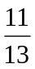分 B.3时16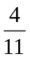分
C.3时14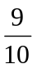分 D.3时11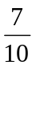分
41.林文前年买了8000元的国家建设债券，定期3年。到期他取回本金和利息一共10284.8元。这种建设债券的年利率是多少？（ ）
A.9.52% B.9.6%
C.8.4% D.9.25%
42.人民路小学三、四、五年级的同学乘汽车去春游。如果每车坐45人，有10人不能坐车；如果每车多坐5人，又多出1辆汽车，一共有多少辆汽车？有多少名同学去春游？（ ）
A.10辆汽车，450名同学 B.11辆汽车，450名同学
C.12辆汽车，550名同学 D.13辆汽车，550名同学
43.2003年儿童节是星期日，那么到北京奥运会的那一年的元旦是星期几？（ ）
A.星期一 B.星期二
C.星期三 D.星期四
44.一只船发现漏水时，已经进了一些水，水匀速进入船内，如果10人淘水，3小时淘完；如5人淘水8小时淘完。如果要求2小时淘完，要安排多少人淘水？（ ）
A.11 B.12
C.13 D.14
45.在一个大笼子里关了一些鸡和一些兔子。数它们的头，一共有36个；数它们的腿一共有100条。问鸡和兔各多少只？（ ）
A.鸡21只，兔13只 B.鸡23只，兔16只
C.鸡22只，兔14只 D.鸡23只，兔15只
46.已知长方体形的铜块长、宽、高分别是2cm、4cm、8cm，将它熔化后铸成一个正方体形的铜块，铸成的铜块的棱长为（不计损耗）（ ）。
A.4cm B.6cm
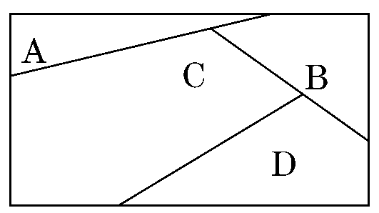
C.8cm D.10cm
47.用5种不同的颜色给图中的A、B、C、D四个区域涂色，规定每个区域只涂一种颜色，相邻区域颜色不同，求有多少种不同的涂色方法？（ ）
A.175种 B.180种
C.185种 D.185种
48.从装满100克浓度为80%的糖水杯中倒出40克糖水，再倒入清水将杯倒满。这样反复三次后，杯中糖水的浓度是多少？（ ）
A.48% B.28.8%
C.11.52% D.17.28%
49.有a、b、c、d四人在晚上都要从桥的左边到右边。此桥一次最多只能走两人，而且只有一支手电筒，过桥时一定要用手电筒。四人过桥最快所需时间如下：a需2分，b需3分，c需8分，d需10分。走得快的人要等走得慢的人，请问让所有的人都过桥最短要（ ）分。
A.22 B.21
C.20 D.19
50.一对夫妇把一年纯收入的25%用于吃，13.5%则用于娱乐，20%交房租，8%用于汽车开支，其余的存起来，存款与用于娱乐的钱的比率为（ ）。
A.19∶27 B.6∶5
C.67∶27 D.19∶9
第二部分至此结束，请继续做第三部分！
第三部分 判断推理
（共40题，参考时限为40分钟）

本部分包括四种类型的试题，均为单项选择题。
一、图形推理：共10题。包括两种类型的题目：
（一）请从所给的四个选项中，选择最适合的一个填在问号处，使之呈现一定的规律性。
【例题】
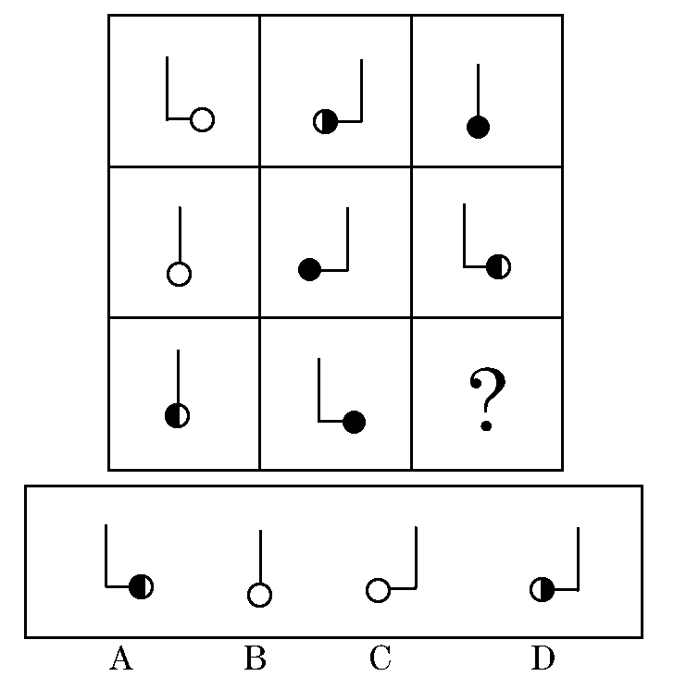

解答：此题的正确答案为C。
请开始答题
51.
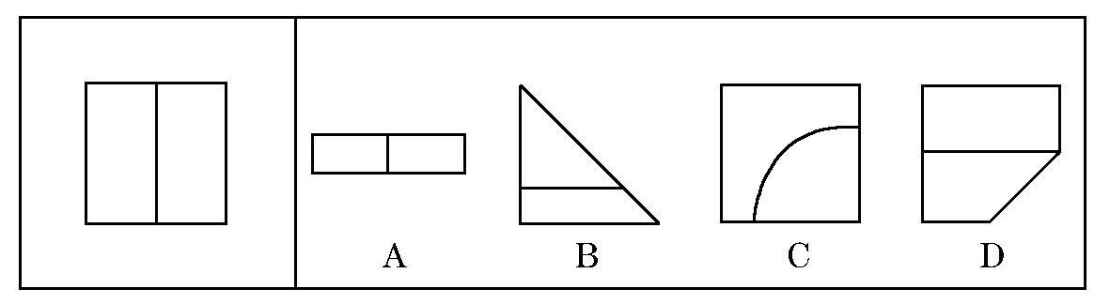
52.
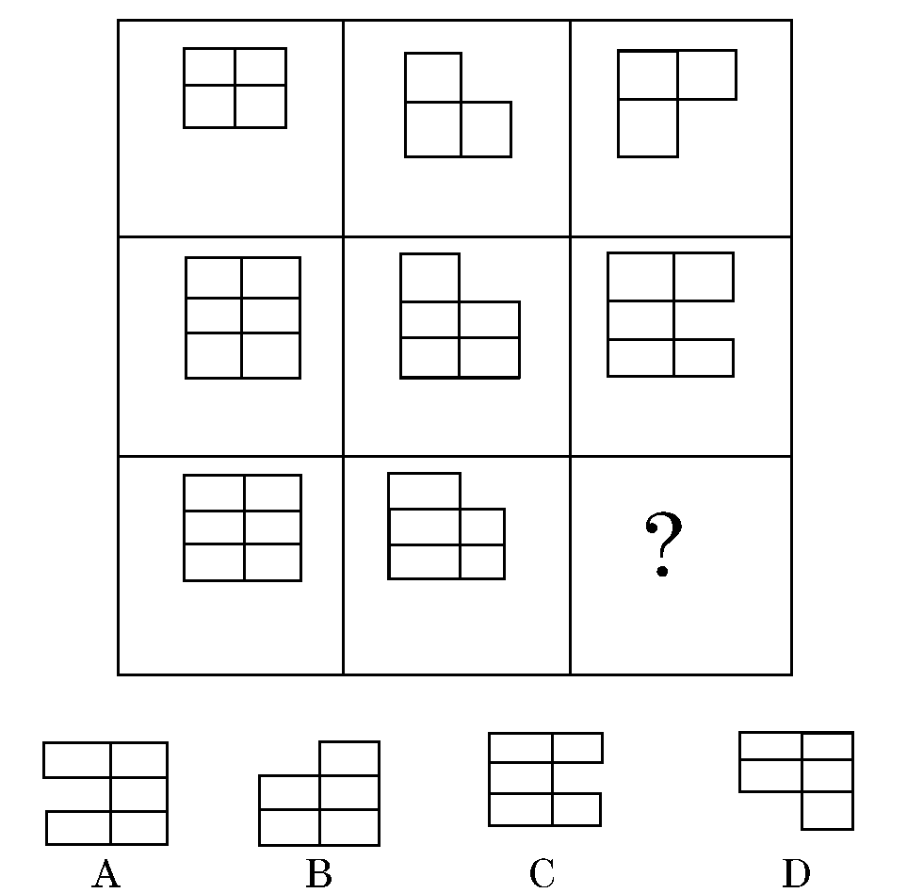
53.
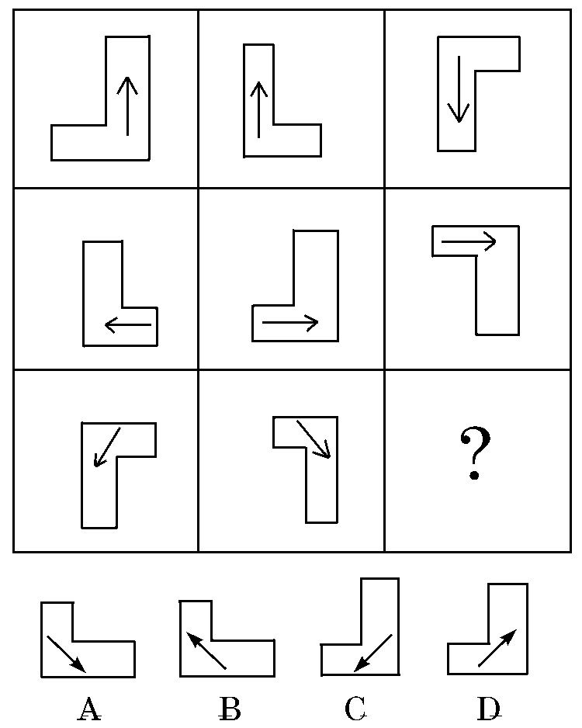

54.

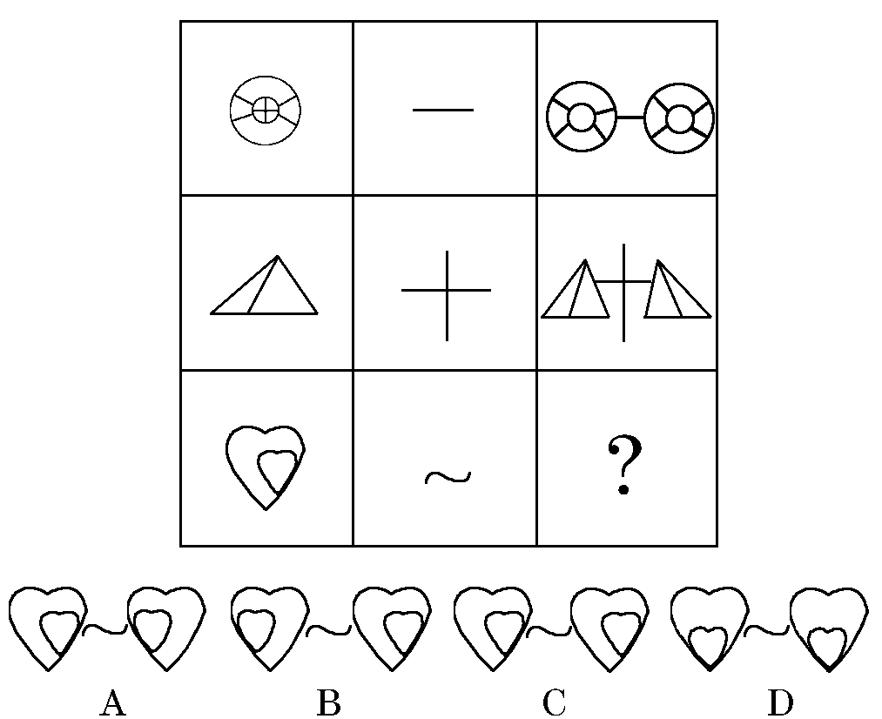

55.
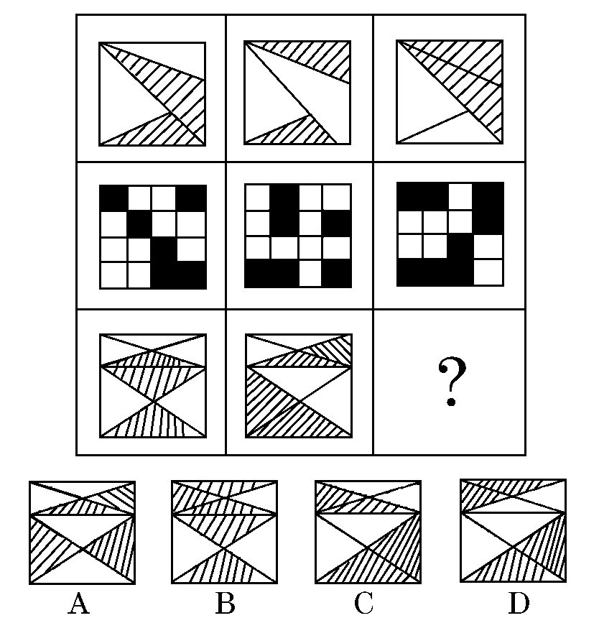
（二）左边的图形由若干个元素组成。右边的备选图形中只有一个是由组成左边图形式的元素组成的，请选出这一个。注意，组成新的图形时，只能在同一平面上，方向、位置可能出现变化。
【例题】
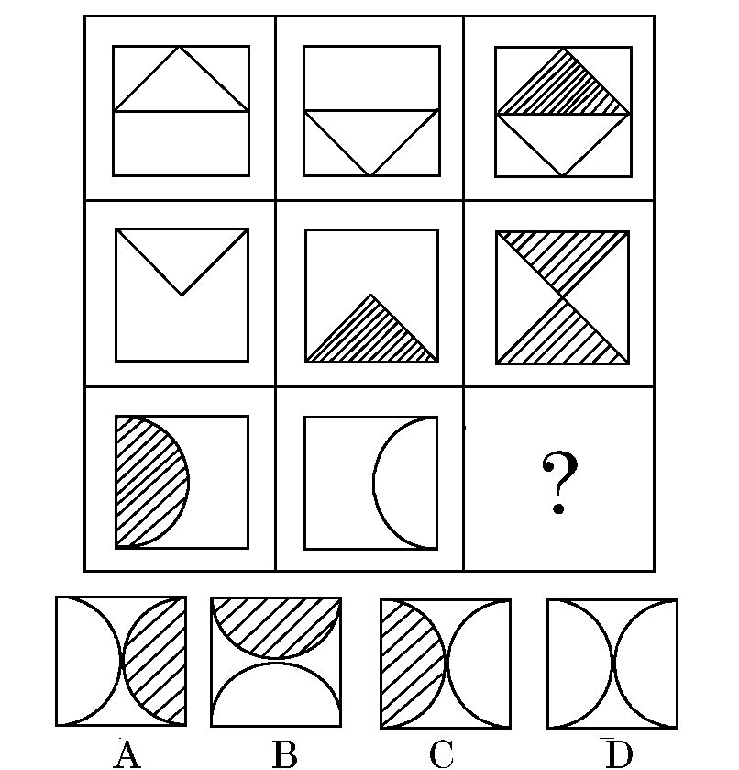
解答：正确答案为A。
请开始答题
56.
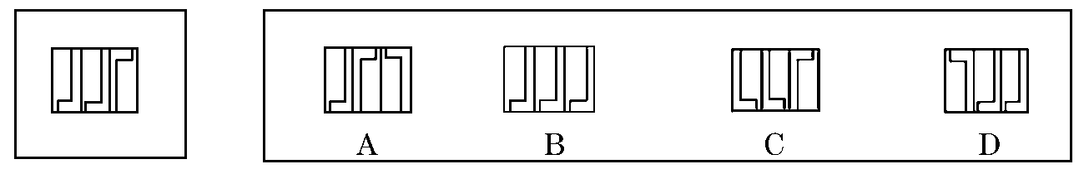
57.

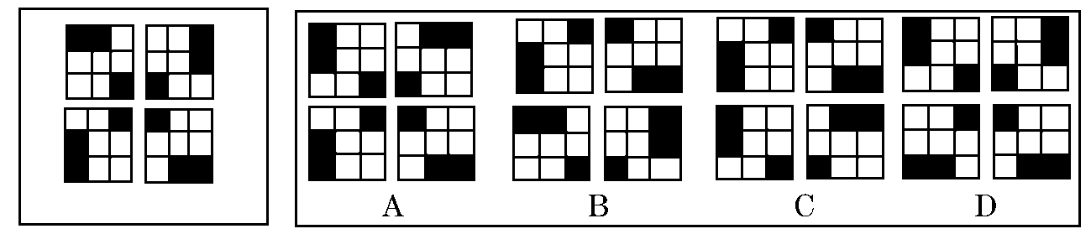
58.

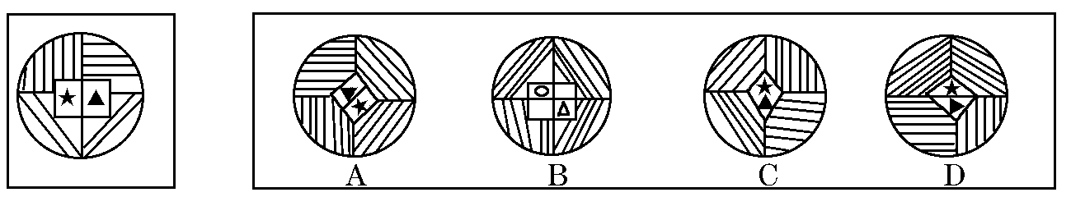
59.

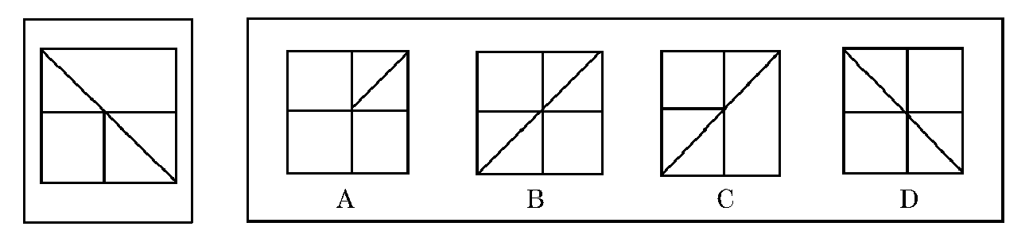
60.
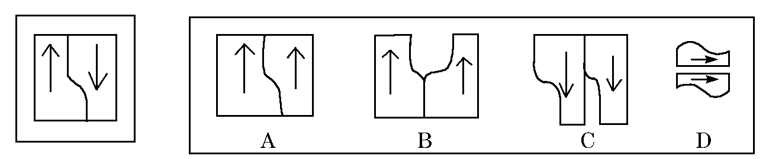
二、定义判断：共10题。每道题先给出一个概念的定义，然后分别列出四种行为，要求你严格依据定义从中选出一个最符合或最不符合该定义的答案。注意：假设这个定义是正确的，不容置疑的。
请开始答题
61.国家职能：国家职能是国家在阶级统治和社会管理中的职责和功能。
根据以上定义，下列政治现象中不属于行使国家职能的是（ ）。
A.2004年2月，中共中央颁布《中国共产党党内监督条例》和《中国共产党纪律处分条例》
B.2004年1月7日，国务院召开全国安全生产工作会议
C.2004年3月30日，教育部公布《2003-2007年教育振兴运行计划》
D.2004年3月23日中国和多米尼克建立大使级外交关系
62.法人：法人是具有民事权利能力和民事行为能力，依法独立享有民事权利和承担民事义务的组织。
下列不属于法人的是（ ）。
A.中国儿童基金会
B.上海某公司被国家工商行政管理部门吊销营业执照
C.学校
D.张海是某股份有限公司的经理
63.犯罪预备：是指为了犯罪准备工具、制造条件的行为。
根据以上定义，下列行为中，甲的行为属于犯罪预备的是（ ）。
A.甲、乙、丙、丁四人预谋某晚去某超市盗窃，由甲提供一辆三轮车。届时甲因害怕未去，由乙、丙、丁三人用甲提供的三轮车盗走超市的大批名贵手表
B.甲与乙有仇，遂寻机报复。一天甲得知乙一人在家，便携带匕首向乙家走去，途中突然腹痛，只得返回家中
C.甲于某日携带匕首前往乙家，准备杀乙泄愤，途中遇联防人员巡逻，甲深感害怕，折返家中
D.甲在树丛中向仇人乙射击，连开了两枪未击中乙，乙因害怕而求饶，甲在能继续开枪的情况下不再开枪
64.民主：民主是指在一定阶级范围内，按照平等的原则和少数服从多数的原则来共同管理国家事务的国家制度。
根据以上定义，下列表述不正确的是（ ）。
A.民主作为国家制度是相对于“专制”而言的
B.民主是按照统治阶级的整体意志，实现对国家的管理
C.民主具有鲜明的阶级性
D.在民主制的国家里不存在专政
65.仲裁：仲裁是指发生争议的当事人双方根据争议发生前或争议发生后的有关协议或有关规定，将该争议交付有一定社会威望、无直接利害关系的第三方居中评判是非，并承认其作出有约束力的明确双方权利义务的裁决的一种法律制度。
下列不属于仲裁一项是（ ）。
A.两个小朋友争吵，请老师解决
B.我国某公司与海外某公司有贸易纠纷，双方提交中国国际贸易仲裁委员会审理
C.中国油船与美国油船相撞，请求中国海事仲裁委员会仲裁
D.甲乙两厂因烟尘污染争端交仲裁机构审理
66.大气污染：指因人类的生产生活使某种物质进入大气从而导致其特性改变，使人们的生活、身体健康以及生态环境直接或间接遭受危害的现象。主要污染物有烟尘、粉尘、硫氧化物、一氧化碳、碳氧化物、放射性污染等。
下列所述属于大气污染的是（ ）。
A.韩庄农户有几十辆农用大卡车废弃在麦田里，影响了春耕时间
B.淮河水质从解放前至今，越来越差
C.兰州市上空布满了驱之不去的“阴云”，那是市郊工厂的废气
D.汽车轰鸣声弄得老王整夜没有睡好觉
67.政治社团：指的是在社会政治生活中，按照特定的利益集合在一起，有组织地参与、影响政府政策制定、变动和执行过程的社会团体。
下列不属于政治团体的一项是（ ）。
A.为了反映和维护工人群众利益，协调工人与国家、集体之间关系而建立的同业工会
B.维护和反映高校学生的利益与要求，并沟通政府与高校学生的联系的全国学联
C.每星期到教堂去的人们自发组成唱诗班
D.中国共产主义青年团
68.专利：专利有三种含义：（1）专利权，是指国家依法授予专利人对其专利产品在一定期限内所享有的专有专用的权利。（2）专利是指受专利法保护的创造发明，一般包括发明、实用新型和外观设计三种专利。（3）专利是指专利文献，其主要部分为记载发明创造内容的专利说明书。
下列不是专利的是（ ）。
A.花生厂家申请保护的独特外包装袋
B.张教授的书法作品及古玩
C.记录同仁堂炼药方法的秘笺，已申请专利局保护
D.国家专利局认可的太阳能新型灶具
69.商标侵权：指他人出于商业目的，未经商标所有人的许可而擅自使用其已注册商标，或把他人注册商标的主要部分用作自己的商标，并使用在相同或类似的商品上，从而产生商标混同，以欺骗消费者。
下面几种情况中不属于商标侵权的是（ ）。
A.甲企业未经商标所有人乙企业的许可，在与乙企业类似的商品上使用与其注册商标近似的商标
B.某毛巾厂注册“418”牌商标，在市场销路打开以后，有的企业在“418”前加注某某牌，使“418”商标转化为商品名称
C.国内某企业并没有把“IBM”商标直接用在其商品上，而用在广告和其他宣传活动中
D.国内某商场的名称使用了某房地产企业已获准注册的房地产类“亚细亚”商标名称
70.漏税：指纳税人并非故意未缴或者少缴税款的行为。对漏税者税务机关应当令其限期照章补缴所漏税款；逾期未缴的，从漏税之日起，按日加收税款滞纳金。
根据上述定义，下列情况中属于漏税行为的是（ ）。
A.杜×开了一家书店，税务部门规定对他的税款实行查账征收。当顾客不要求开发票时，他就不开发票；而当有大笔交易并且客户要求开发票时，他就将发票客户联撕下来，客户联与存根联分别填写，客户联上按实际数字填写，而存根联上则填写较小的数字
B.某著名歌星在某城市举行了一场个人演唱会，票房收入高达40万元，根据演出协议，这位歌星拿到了票房收入25%约10万元。第二天，该歌星又开赴另一城市演出去了
C.张大伯是一家小商店的店主，主要经营日用百货，税务管理部门核定他每月缴税款500元，他每个月都准时到税务局主动缴纳税款，但上个月由于家中出了事情，几乎没有营业，当然也就没有什么赢利，因此他就没有到税务局去交纳税款
D.黄某是一个屠夫，他干这一行已经好多年了，最近猪肉紧缺，价格上涨很快，县物价局对猪肉作了最高限价。由于购买生猪的价格又很高，他们的利润很低。为此，黄某对税务征管员说，如果政府不取消限价，他们就不缴纳税款
三、类比推理：共10题。每道题给出一对相关的词，然后要求考生在备选答案中找出一对与之在逻辑关系上最为贴近或相似的词。
【例题】努力∶成功（ ）
A.生根∶发芽 B.耕耘∶收获
C.城市∶乡村 D.原告∶被告
解答：此题的正确答案为B。该题干中的两个词具有某种条件（或因果）关系，即只有努力才能成功或者说努力是成功必不可少的原因之一。
请开始答题
71.自然灾害∶台风（ ）
A.生物∶骆驼 B.省会城市∶深圳
C.网球∶比赛 D.重工业∶电力
72.祖逖∶闻鸡起舞（ ）
A.苻坚∶风声鹤唳 B.周瑜∶金屋藏娇
C.韩信∶先发制人 D.关兴∶洛阳纸贵
73.槐树∶植物（ ）
A.课本∶读书 B.手枪∶射击
C.老师∶学生 D.核桃∶坚果
74.金针∶刺绣（ ）
A.屋顶∶圆屋顶 B.踏板∶自行车
C.瓷砖∶镶嵌 D.骨头∶护身符
75.滑板∶运行（ ）
A.药∶治病 B.饮料∶果汁
C.电影∶广告 D.新闻∶报纸
76.罗贯中∶三国演义（ ）
A.宋江∶水浒传 B.鲁迅∶少年闰土
C.王勃∶长恨歌 D.吴承恩∶西游记
77.书籍∶纸张（ ）
A.毛笔∶宣纸 B.文具∶文具盒
C.菜肴∶萝卜 D.飞机∶大炮
78.喜欢∶讨厌（ ）
A.热爱∶拥护 B.晚∶迟
C.炎热∶寒冷 D.高兴∶愉快
79.警察∶警服（ ）
A.老师∶讲课 B.学生∶校服
C.天空∶小鸟 D.农民∶播种
80.默克尔∶德国（ ）
A.阿罗约∶泰国 B.布什∶美国
C.吴仪∶中国 D.库马拉通加夫人∶斯里兰卡
四、演绎推理：共15题。每题给出一段陈述，这段陈述被假设是正确的，不容置疑的。要求你根据这段陈述，选出一个答案。注意，正确答案应与所给的陈述相符合，不需要任何附加说明即可以从陈述中直接推出。
请开始答题
81.所有切实关心教员福利的校长，都被证明是管理得法的校长；而切实关心教员福利的校长，都首先把注意力放在解决中青年教员的住房上。因此，那些不首先把注意力放在解决中青年教员住房上的校长，都不是管理得法的校长。
为使上述论证成立，以下哪项必须为真？（ ）
A.中青年教员的住房问题，是教员的福利中最为突出的问题
B.所有管理得法的校长，都是关心教员福利的校长
C.中青年教员的比例，近年来普遍有了大的增长
D.所有首先把注意力放在解决中青年教员住房上的校长，都是管理得法的校长
82.日本电器20世纪80年代在我国十分畅销。进入90年代以来，人民币对西方主要货币（包括日元）汇率不断下调，这样会使进入我国市场的日本电器人民币价格上升。然而，日产电器在中国的销量却并未因此下降。
以下哪项最能解释日产电器销量居高不下的原因？（ ）
A.日本国内电器生产厂家把成本的增幅控制在一定范围内
B.日本电器生产厂家成本增幅比我国国产电器增幅小
C.尽管目前日本电器销量未下降，未来两三年内就会显现下降趋势
D.我国消费者更加注重日产电器的优秀质量，弥补了价格上涨的不利局面
83.威尔和埃克斯这两家公司，对使用他们字处理软件的顾客，提供24小时的热线电话服务，既然顾客仅在使用软件有困难时才打电话，并且威尔收到的热线电话比埃克斯收到的热线电话多四倍，因此，威尔的字处理软件一定是比埃克斯的字处理软件难用。
下列选项，如果为真，则最能有效支持上述论证的是（ ）。
A.平均每个埃克斯热线电话比威尔热线电话时间长两倍
B.拥有埃克斯字处理软件的顾客数比拥有威尔字处理软件的顾客数多三倍
C.埃克斯收到的关于字处理软件的投诉信比威尔多两倍
D.这两家公司收到的热线电话数量逐渐上升
84.要对社会现象作详尽的了解，探索规律，即使是地区性的，也一定要走进现实社会中找资料，绝不能凭空臆度。要明白事情的因果关系，建立有关的理论，不能没有实践的资料，以供验证理论之用。所以（ ）。
A.从事社会研究的人，一定同时也是从事实践工作的人
B.要从事社会研究，不能不从实际工作中收集资料
C.依据实质的资料作社会研究，则不具有理论性
D.社会研究只需有实质的资料就可以了
85.对同一事物，有的人说“好”，有的人说“不好”，这两种人之间没有共同语言。可见，不存在全民族通用的共同语言。
以下除哪项外，都与题干推理所犯的逻辑错误近似？（ ）
A.甲：“厂里规定，工作时禁止吸烟。”乙：“当然，可我吸烟时从不工作。”
B.有的写作教材上讲，写作中应当讲究语言形式的美，我的看法不同，我认为语言就应该朴实，不应该追求那些形式主义的东西
C.有意杀人者应判处死刑，行刑者是有意杀人者，所以行刑者应处死刑
D.这种观点既不属于唯物主义，又不属于唯心主义，我看两者都有点像
86.古代有一个地方，只有两种人，骑士和无赖。骑士说真话，无赖说假话，但从外表上看不出什么分别。一个学者遇到两个人，甲和乙，他问甲：“你们两个当中肯定有一个骑士？”甲说：“没有”。请你判断甲和乙分别是（ ）。
A.甲是骑士，乙是无赖 B.甲、乙都是骑士
C.甲是无赖，乙是骑士 D.甲、乙都是无赖
87.政府对基本商品征收的一种税是对出售的每一罐食用征税两分钱。税务记录显示，尽管人口数量保持稳定且税法执行有力，食用油的税收额在税法生效的头两年中还是显著下降了。
以下如果正确，最有助于解释食用油的税收额下降的一项是（ ）。
A.很少家庭在加税后开始生产他们自己的食用油
B.商人在税法实施后开始用比以前更大的罐子售油
C.在食用油税实行后的两年，政府开始在许多其他基本商品上征税
D.食用油传统上被用作结婚礼物，税法实施后，用食用油做礼物增多了
88.小说离不开人生世相的描绘，一个阅历不多、涉世不深的作者，是很难在这一领域崭露头角的。诗的创作，特别是许多脍炙人口的诗篇的诞生，大都是源于诗人的灵感和天赋。所以（ ）。
A.诗人年纪一般都比较轻
B.写小说的人都是中老年人
C.一个人不可能既是优秀的小说家，同时又是杰出的诗人
D.早慧的小说家，古今中外比较少有，而早慧的诗人历史上却比较多
89.教育上“谁受益、谁出钱”这一提法如果是正确的话，只能理解为国家是教育的最大受益者。这是因为一方面，教育的经济效益，虽然不能直接、立即体现在市场经济交换过程中，却存在于社会之中；另一方面教育不仅有经济效益，而且是国家综合国力的重要组成部分。因此，（ ）。
A.教育经费主要由国家承担是合理的
B.教育经费应由个人、集体与国家共同承担
C.教育是社会的事情，因此经费也应由社会负责
D.应该实行由幼儿园到大学的免费教育
90.在1970年到1980年之间，世界工业的能源消耗量在达到顶峰后下降，1980年虽然工业总产量有显著提高，但工业的能源总耗用量却低于1970年的水平。这说明，工业部门一定采取了高效节能措施。
最能消弱上述结论的是（ ）。
A.1970年前，许多工业能源的使用者很少注意节约能源
B.20世纪70年代一大批能源密集型工业部门的产量急剧下降
C.工业总量的增长1970年到1980年间低于1960年至1970年间的增长
D.20世纪70年代，许多行业从使用高价石油转向使用低价的替代物
91.现在，有各种各样的地震预测，但至今还没有哪个国家能够极其准确地预报地震。这说明（ ）。
A.地震是神秘的，不可捉摸
B.地震变幻莫测，现有科技还无法精确预知其发生趋势
C.设备过于落后
D.人太傻
92.正是因为有了充足的奶制品作为食物来源，生活在呼伦贝尔大草原的牧民才能摄入足够的钙质，很明显，这种足够的钙质，对于呼伦贝尔大草原的牧民拥有健壮的体魄是必不可少的。
以下哪种情况如果存在，最能削弱以上的断定？（ ）
A.有的呼伦贝尔大草原的牧民从食物中能摄入足够的钙质，且有健壮的体魄
B.有的呼伦贝尔大草原的牧民不具有健壮的体魄，但从食物中摄入的钙缺少
C.有的呼伦贝尔大草原的牧民不具有健壮的体魄，他们从食物中不能摄入足够的钙质
D.有的呼伦贝尔大草原的牧民有健壮的体魄，但没有充足的奶制品作为食物来源
93.植物必须先开花，才能产生种子，有两种龙蒿——俄罗斯龙蒿和法国龙蒿，它们看起来非常相似，俄罗斯龙蒿开花而法国龙蒿不开花，但是俄罗斯龙蒿的叶子却没有那种使法国龙蒿成为理想的调味品的独特香味。
从以上论述中一定能推出以下哪项结论？（ ）
A.作为观赏植物，法国龙蒿比俄罗斯龙蒿更令人喜爱
B.俄罗斯龙蒿的花可能没有香味
C.由龙蒿种子长出的植物不是法国龙蒿
D.除了俄罗斯龙蒿和法国龙蒿外，没有其他种类的龙蒿
94.群众对领导的不满，不仅仅产生于领导的作为和业绩，而且很大程度上是由于对领导的期望值与实际表现之间的差距。因此，如果竞选一个大企业的领导，竞选者在竞选演说中一味许愿是一种不聪明的做法。
从以上议论可以推出以下哪项结论？（ ）
Ⅰ.只要群众的期望值足够低，领导即使胡作非为，群众也不会产生不满情绪
Ⅱ.只要领导的作为和业绩出色，群众就不会产生不满情绪
Ⅲ.由于群众的期望值高，尽管领导的工作成绩优秀，群众的不满情绪仍可能存在
A.只有Ⅰ B.只有Ⅰ、Ⅱ C.只有Ⅲ D.只有Ⅰ、Ⅲ
95.若风大，就放飞风筝；若气温高，就不放飞风筝；若天气不晴朗，就不放飞风筝。假如以上说法正确，若放飞风筝，则以下哪些说法是正确的？（ ）
①风大②天气晴朗③气温高
A.① B.② C.③ D.④
第三部分至此结束，请继续做第四部分！

第四部分 常识判断
（共20题，参考时限为10分钟）

常识判断部分涵盖法律、政治、经济、公共管理、人文、科技等方面，主要考查的是应试者在这些方面应知应会的基本知识以及运用基本知识分析判断的基本能力。请根据题意选择正确答案。
请开始答题
96.合伙合同存续期间，合伙人以外的第三人要求入伙，关于法律是否允许的问题下列表述哪项是正确的？（ ）
A.依合伙合同的约定决定是否允许
B.不允许。因为合伙合同是基于合伙人之间的信任关系而存在
C.合伙合同有约定的，依合同处理，无约定的，须全体合伙人一致同意
D.合同有约定的依约定处理，无约定的，须经全体合伙人过半数同意
97.某甲17周岁，已参加工作，有固定收入，某日因某甲在街上寻衅滋事，将某乙打伤，某乙要求赔偿医药费，对此下列表述哪些不正确？（ ）
A.某甲的父母必须承担赔偿医药费的义务
B.某甲的父母无须承担赔偿医药费的义务
C.某甲的父母可以选择是否替某甲赔偿医药费
D.某甲的父母如赔偿了医药费，则对某甲有追偿权
98.某国家机关的机要人员林某利用职务上的便利，将其所知悉、掌握的大量国家机密、绝密提供给境外的反动组织，对该行为如何认定？（ ）
A.故意泄露国家秘密罪
B.为境外非法提供国家秘密、情报罪
C.故意泄露国家秘密罪与为境外非法提供国家秘密、情报罪
D.非法获取国家秘密罪与为境外非法提供国家秘密、情报罪
99.现代领导班子，不仅要求每个成员具备良好的个体素质，而且还要求整个领导班子具备（ ）。
A.合理的群体结构 B.优化的群体结构
C.科学的群体结构 D.团结的群体结构
100.下列同家行政机关中不属于同一行政层级的是（ ）。
A.直辖市人民政府监察局 B.省人民政府监察厅
C.自治区人民政府 D.设区的市人民政府
101.昼为阳，夜为阴，则上午为（ ）。
A.阳中之阴 B.阳中之阳
C.辰 D.阴中之阳
102.从文学作品的体裁看，归类不正确的一项是（ ）。
A.《三国演义》、《水浒》、《西游记》、《老残游记》
B.《牡丹亭》、《西厢记》、《桃花扇记》、《长生殿》
C.《战争与和平》、《高老头》、《双城记》、《简爱》
D.《故乡》、《社戏》、《一件小事》、《藤野先生》
103.台湾与大陆和平统一后，台湾特别行政区可以享有比香港、澳门特别行政区更高度的自治权利，主要体现在（ ）。
A.拥有行政管理权
B.拥有立法权、独立的司法权和终审权
C.可以实行单独的财政预算
D.可以保留自己的军队
104.随着生产和生活垃圾的急剧增加，垃圾处理已成为一个重要的社会和经济问题。而有关专家却说：“垃圾是放错了地方的资源。”将垃圾看成是“放错了地方的资源”这段话（ ）。
A.坚持了联系的观点，世界上一切事物都是相互联系的
B.混淆了矛盾主次方面，看不到矛盾主要方面决定事物性质
C.坚持了矛盾的分析方法，看到矛盾双方在一定条件下相互转化
D.违背了矛盾普遍性和特殊性辩证关系，看不到矛盾的普遍性
105.实施西部大开发工程，要统筹规划，突出重点。其哲学依据是（ ）。
A.在复杂事物发展过程中，不同矛盾的地位、作用是不平衡的
B.同一矛盾的双方，其地位、作用是不平衡的
C.一切事物都在发展，必须用发展的眼光看问题
D.矛盾普遍存在，必须一分为二地看问题
106.电脑以其卓越的性能，可以代替人们完成复杂而繁重的某些工作。如两名美国科学家用电脑做完了200亿个逻辑判断，终于证明了“四色定理”。这一事实说明（ ）。
A.电脑能模拟人脑的思维 B.电脑的思维将指挥人脑的思维
C.电脑的思维将超越人脑的思维 D.电脑的思维能完全代替人脑的思维
107.克隆羊“多莉”在是（ ）诞生的。
A.英国 B.美国 C.法国 D.德国
108.为什么铁道钢轨的接缝处要留下一点空隙？（ ）
A.便于维修 B.保证火车安全
C.为了建造便利 D.这是为了解决钢轨热胀冷缩的问题
109.“863”计划是一项（ ）。
A.国防科技研究发展计划 B.高新技术研究发展计划
C.载人航天研究计划 D.农业技术研究发展计划
110.分子生物学的研究表明（ ）。
A.细胞是遗传信息的载体 B.细胞核是遗传信息的载体
C.DNA是遗传信息的载体 D.染色体是遗传信息的载体
111.人们在谈到计算机的时候，往往要谈到计算机是386、486或586，那么X86到底代表什么呢？简单地说，它代表着计算机（ ）。
A.内存的级别 B.CPU的型号和级别
C.硬盘的空间容量 D.主机板的型号和级别
113.宋朝为加强中央司法机构的控制，在皇宫中设立（ ）。
A.大司徙 B.《宣政院》 C.大理院 D.审刑院
114.计算机硬件能直接识别并执行的语言是（ ）。
A.高级语言 B.算法语言 C.机器语言 D.符号语言
115.下列电脑的设备中，哪一个不可作为输出设备？（ ）
A.显示器 B.打印机 C.鼠标 D.磁盘驱动器
第四部分至此结束，请继续做第五部分！

第五部分 资料分析
（共20题，参考时限为20分钟）

针对下列文字、图或表回答问题。你应根据资料提供的信息进行分析、比较、计算、处理。
一、根据下列文字资料116～120题。
虽然受到国家对一些投资过热的重点行业实行严格控制的影响，但由于国家对西部农业、能源、交通、水利以及教育、卫生等社会事业的支持与投入继续加大，同时西部各省区市也加大了地方投资力度，西部地区2004年的固定资产投资继续保持较高的增长速度。全年完成固定资产投资（不含农村和城乡个体投资，下同）12129.36亿元，比上年增长28.8%，高于全国增速3个百分点。
在西部各省区市中，固定资产投资总量最多的是四川省，共完成投资2377.76亿元，占西部投资总量的19.6%；其次是内蒙古，共完成投资1715.05亿元，占西部的14.1%；重庆完成投资1456.50亿元，占西部投资总量的12.0%，排在第三位。
除新疆、贵州和甘肃外，西部其他地区2004年固定资产投资增长速度都在20%以上，内蒙古、广西的固定资产投资增幅超过30%，分别比上年增长53.0%和31.3%，分列西部投资增幅的前两位；重庆和云南的固定资产投资增长速度均为29.0%，并列居于西部第三位。
116.西部地区2004年固定资产投资额为（ ）。
A.12129.39亿元 B.2377.76亿元
C.1456.50亿元 D.12129.36亿元
117.西部各省区市中，固定资产投资总量位居第二位的是（ ）。
A.四川 B.重庆
C.内蒙古 D.广西
118.西部地区2003年固定资产投资额约为（ ）。
A.9417.2亿元 B.3493.3亿元
C.9411.8亿元 D.3493.3
119.内蒙古自治区2003年固定资产投资额约为（ ）。
A.1120.95亿元 B.1120.95
C.1487.62亿元 D.1487.62
120.下列表述正确的是（ ）。
A.重庆和云南2004年固定资产投资总量及增长速度并列居于西部第三位
B.甘肃省2004年社会固定资产投资增幅位列西部地区倒数第一位
C.2003年西部地区某些行业出现投资过热现象
D.四川省2004年社会固定资产投资总额及增幅均居西部地区第一位
二、根据下表回答121～125题。
某日全国几个主要城市的天气预报
城市 | 天气 | 最高气温 | 最低气温
深圳 | 晴 | 29℃ | 15℃
广州 | 雷阵雨 | 32℃ | 11℃
烟台 | 多云 | 19℃ | 8℃
石家庄 | 晴 | 27℃ | 22℃
长春 | 多云 | 11℃ | 3℃

121.这一天，温度最低的城市是（ ）。
A.深圳 B.烟台 C.石家庄 D.长春
122.在这一天，温差最小的城市是（ ）。
A.深圳 B.广州 C.烟台 D.石家庄
123.天气是晴的城市有（ ）。
A.深圳和烟台 B.深圳和石家庄
C.烟台和长春 D.深圳和长春
124.烟台的最高温度比长春的最低温度高出（ ）。
A.16℃ B.8℃ C.5℃ D.3℃
125.五个城市的平均最高温度为（ ）。
A.22℃ B.24℃ C.20℃ D.23.6℃
三、根据下面统计图回答126～130题。
四校各职称教师人数构成
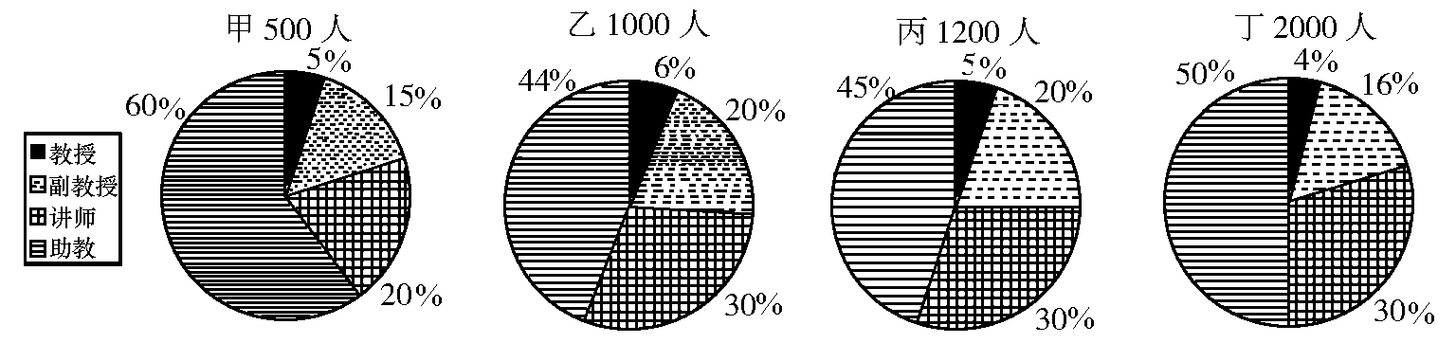
126.正教授人数所占比重相同的学校是（ ）。
A.甲与乙 B.甲与丙 C.甲与丁 D.乙与丙
127.丙校助教人数所占比重应为（ ）。
A.20% B.25% C.30% D.45%
128.正、副教授人数最多的学校是（ ）。
A.甲校 B.乙校 C.丙校 D.丁校
129.甲校教授与副教授、助教三种职称教师人数的构成比例关系为（ ）。
A.1∶1.7∶1 B.1∶2∶1 C.1∶3∶4 D.1∶4∶3
130.丁校讲师人数是乙校讲师人数的（ ）。
A.1倍 B.2倍 C.3倍 D.4倍
四、根据下图回答131～135题。
某电视厂月生产盈亏图

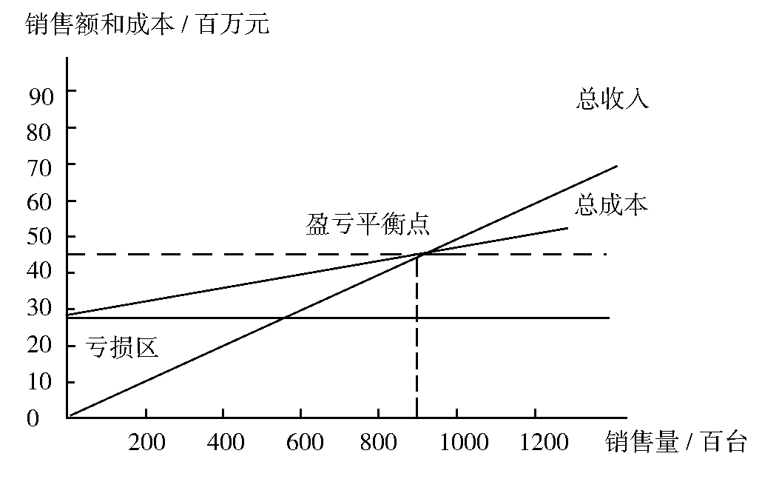
131.假若该电视厂计划盈利100万元，则每月的销售量大约为多少万台？（ ）
A.9 B.9.6 C.10.1 D.11
132.该电视厂的盈亏平衡点为（ ）万台。
A.8 B.9 C.10 D.11
133.如果该厂在某月的销售量为8.5万台，则该月的盈亏情况如何？（ ）
A.亏损 B.盈利 C.不盈不亏 D.无法判断
134.该厂每月的基本维护费是多少百万元？（ ）
A.23 B.25 C.27 D.30
135.由以上数据统计图，试估计每台电视的销售价是多少元？（ ）
A.450 B.500 C.530 D.600
全部测验到此结束！

第一部分 言语理解与表达

1.D【解析】“这”最贴近的词是前面的“作用”，然后再对“作用”进行扩充，可以看出应该选D。
2.D【解析】D错在“竹林七贤”也是脱俗的，只不过他们在避世，而不同于魏武的变世思想。
3.D【解析】A项错误，文中并不能看出在近代，黄河流域的土地对中国人失去作用；B项概括不完整；C项错在农业文明五千年来逐渐地阻碍中国人的发展，而不是近代才成为中国人的悲哀。
4.D【解析】由文段内容可知中国女足发展基金已能得到较好的管理并将规范运作而发挥出积极作用。根据这一点，就可以迅速判定选项D能够是这个意思的最佳表达。所以，本题的正确答案就是D。
5.D【解析】从题干中的论述可以看出：“不想腐败”是要通过廉政教育等保障制度来实现；“不敢腐败”是要通过法律监督制度来实现；“不能腐败”是要通过公民参与等制度来实现。三点论述能在建一种制度来遏制、消除腐败。A、B、C三项均没有点明题干的中心，故D项正确。
6.A【解析】从题干来看，本段话主要在解释什么是“疾病潜伏期”。而不是在论述病理特征和潜伏期之间的联系等。故正确答案是A。
7.A【解析】党员是党的肌体，因此，党的先进性要靠党员的先进性来体现。党员个人的先进性相对党的先进性是特殊和普遍的关系。故本题正确答案是A。
8.C【解析】本段用两个反问句来陈述自己的看法。第一个反问句没有肯定和否定的成份。故A、B两项错误，D项的表达和A、B两项的表述犯了同样的错误。故C项正确。
9.B【解析】本段论述说明：要整治工程建筑领域中出现的腐败现象就要找到在工程建设环节中的腐败的多发点，即腐败的症洁。A项所述只是腐败的一个特殊现象；C项中的“代建制”是在腐败这样一个大前提下采取的应对措施；D项对题干意思表述不完整。故本题答案为B。
10.D【解析】糊涂难是说在当时社会环境下聪明处事已受到他人的排挤。所以郑板桥说：放一着，追一步，当下心安。这样做的目的不是在图以后有个回报，而是反映出当时社会黑暗的一面。故正确答案是D项。
11.D【解析】本文段句子间的关系为“总→分”，第一句是总说，后面两句则说明了其发展过程和原因。正确答案为D。
12.D【解析】由题中易知“硬件”所指内容为生物细胞和电子元件。
13.C【解析】本题相对来说比较简单，A、B、D三项的内容均是文段中的内容，只有C项的内容无法由文段中得出，故应选C。
14.D【解析】对于该文段可理解为，在造成的船舶损害中，只要不是由于承运人或其代理人、雇佣人员的原因造成的，承运人不负责任，但承运人必须找到这些损失不是由其所造成的证据，对比四个选项，只有D项具有这一个意思，故应选D。
15.A【解析】本段旨在说明扫描电子显微镜在物证检验中有广泛的作用，支持这一论点的成立是通过与其他光学显微镜做对比来说明。正是由于其他光学显微镜不具备扫描电子显微镜的独特特征才使得扫描电子显微镜在物证检验中的广泛使用。故B、C两项错误，D项在本段中并没有强调是“最广泛运用”的仪器。故本题正确答案是A。
16.C【解析】本段话开头已说明“攻博”在近年公务员中出现，继而说明此趋势又有明显的升温。故本题正确答案是C。
17.C【解析】本段很明显是论述音乐家的天才是与其大脑的关系，得出的结论是音乐家左、右半球是均衡发展的，故C项正确。A、B两项是支持该论点的论据。可排除。D项在论述中并没提及。
18.C【解析】本段话的意思是检验一个作家的动机是否正确主要看其行为。即他的作品在社会中产生的效果。A、B两项是本段驳论的，应排除；D项没有把握着概念的本质，作家的行为是通过其作品来检验的，故D项亦错。本题正确答案是C。
19.A【解析】本段是该厂家在鼓吹其包装可以生物降解，但经研究人员的试验并没有象厂家所宣传的那样。故A项正确。
20.C【解析】通过本段论述，得出的结论是：老百姓办事难主要是干部对老百姓根本就没放在眼中，因为老百姓在干部们来看是无关紧要的，不影响他们的前途。关系干部前程的是其顶头上司，故题干中才说只要不得罪顶头上司就没什么担心的了。A、B、D项均是本段所要阐述的观点。C项与题干的观点相悖，故本题正确答案是C项。
21.B【解析】本段论述的是领导干部的一些不正之风，下基层变了味。旨在呼吁一些领导强化下基层的一些职责。A项扩大了论述对象；C、D两项均不符合题意。故本题正确答案是B。
22.A【解析】目标管理的优点是：通过目标管理，经理人可以控制自己的成就。而达成目标管理的有效条件是自我控制。故本题正确答案是A。
23.C【解析】离任、退休官员可以下海经商，其前提是必须有一个过渡期，以免其在位时的影响力发挥“余热”。故本题正确答案是C。
24.A【解析】本段可分两层意思，第一层是提出解决实际问题的一些政策意见，后一层则是对达成这些政策意见的一些要求。但就如何达成这些要求题中并没有给出具体的应对措施。故本题正确答案是A。
25.D【解析】本题要抓住两个着眼点，其一，“台下的家长个个面色凝重”说明是所有的家长在集体忍辱；其二，“就怕老师念自己的名字，就像做了见不得人的事”说明这些家长在替自己的孩子忍辱。故本题正确答案是D。
26.C【解析】这个语段言及木星和金星时，一笔带过。而言及火星时，却将它与地球作了比较。“但是”后面的内容是表达的重点。有一层稀薄的大气，没有海洋（只有陆地）的火星当然导致了其风的模式与地球上不同，研究这一差异自然“有助于我们更透彻地了解地球上的大气循环”，故正确答案为C。
27.C【解析】A、B、D项可以第一自然段中得出，C项文中并未提及，故正确答案为C。
28.C【解析】A不正确，“多莉”仍用的是一只羊的体细胞核。D不正确，试管受孕仍然是精卵结合，不是“换核卵”技术。C正确，虽然“换核卵”与“受精卵”本身不同，但它们形成胚胎的过程一样。
29.C【解析】A、B明显不正确，D项是对原文的曲解，将定语换成谓语用，导致意思错误。
30.C【解析】A错误，不仅有性繁殖，无性繁殖也是动植物的繁衍方式。B错，无性繁殖是通过细胞的分裂而不是通过细胞核的分裂来繁殖，也不形成胚胎。D中震惊的原因在于卵细胞中换进去的是体细胞的核而不是胚胎细胞核。
第二部分 数量关系
一、数字推理
31.C【解析】经过仔细观察与简单的计算后可以看出，本题中的相邻两项之差构成一个等差数列3，6，9，12，…，相差数为3。根据这一规律，推算出最后两项之差应为15，所以选C。此种题型中相领项并不是一个简单的等差数列，但其仍符合等差数列的一些特征，有着明显的规律性，所以可将其看作是等差数列的变式。
32.C【解析】虽然此题中相邻项的商并不是一个常数，但它们是按照一定规律排列的，具体为：1，1.5，2，2.5，3，因此答案应为60×3=180，像这种试题我们称之为等比数列的变式。
33.D【解析】这个数列也是一个典型的双重数列，奇数列为等比数列，偶数项为等差数列a+8，得出这个结论后，此题就完全是一道简单的计算题了。
34.B【解析】整数部分分别是1，2，3，4的立方，小数部分分别是4、5、6、7的平方，答案为B。
35.D【解析】初见这个数列，很难发现数列的规律。找不到相邻数字间的通项。但是经过对整个的浏览后可以发现这个数列呈现出波动的规律，奇数项和偶数项分别按照自己的规律向前延续，这就是双重数列的本质表现。分别对奇、偶数列进行计算后得出奇数列的通项为a+4，偶数列的通项为a+7，均为较简单的等差数列。
二、数学运算
36.A【解析】先用心算将两个减数相加，1728+2272=4000。然后再从被减数中减去减数之和，即4689-4000=689。
37.C【解析】在长方形四周植树，植树的棵数段数，不要加1，因为封闭的路线首尾相接，重合了。
长方形的周长：（50+30）×2=160（米）；一共可以植树：160÷10=16（棵）。
38.D【解析】由于题中告诉我们三个条件：①同时开启排水管甲和进水丙，用20小时可将满池水排空，由此可知，甲水管工作20小时与丙水管工作20小时的工作量之差恰好是满池水。②已知同时开启排水管乙和进水管丙，用30小时可将满池水排空，由此可知乙、丙两水管同时工作30小时的工作量之差也恰好是满池水。③已知丙水管工作60小时，可将空池注满水，故其工作效率为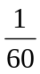。利用上述三个条件我们可以求得甲、乙两水管的工作效率，进而计算同时开启甲、乙、丙三水管将池水排空所用的时间。由条件①和条件②计算甲的工作效率为：1+×20÷20=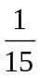；由条件②和条件③计算乙的工作效率：1+×30÷30=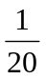；所以同时开启甲、乙、丙三水管将满池水排空所用的时间为：1÷+-=1÷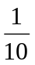=10（时）。
39.C【解析】根据“路程÷速度和=相遇时间”这个数量关系式先求出甲、乙两车计划相遇时间与实际时间，再求出乙计划与实际走的路程，最后求出二者之差。380÷（40+40）=4.75（时），380÷（40+36）=5（时）；40×（5-4.75）=10（千米）。
40.B【解析】分针在钟面上走1圈，时针只前进“1个字”，即分针走60分（钟面上为60格），时针只走5个分格。以分针前进的速度为单位“1”，时针前进的速度则只为“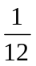”。3时时，时针与分针之前的“差距”是15格（每格代表1分钟）。分针前进时，时针也在缓慢地前进，分针要花多少时间（分钟）才可以“追上”这15格呢？列式为：15÷1-=15÷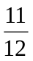=16（分）。
41.A【解析】求利息的公式：利息=本金×利率×时间，可得出：利率=利息÷时间÷本金。而他3年所得的利息是：10284.8-8000=2284.8（元）；这样即可求出这债券的年利率是多少。（10284.8-8000）÷3÷8000=2284.8÷3÷8000=761.6÷8000=0.0952=9.52%
42.C【解析】每车多坐5人，多出1辆汽车，说明每车多坐5人，还差（45+5）人，也就是如果每车坐45人，剩余10人不能坐车，如果每车坐（45+5）人，又少了（45+5）人，两次乘车的人数相差了（45+5+10）人，是因为每辆车上多坐了5人。那么，（45++5+10）里有几个5，就有几辆汽车。因此，可求出汽车的辆数。
汽车数量为（45+5+10）÷5=60÷5=12（辆）；去春游的同学总数为45×12+10=550（名）。
43.B【解析】儿童节是6月1日，北京奥运会是2008年。如果以2003年6月1日为第一天起到2008年元旦是第几天呢？2003年中有30+31+31+30+31+30+31=214（天），2004年（闰年）366天，2005年、2006年、2007年都是平年各有365天，2008年元旦1天，所以2008年元旦是第214+366+365×3+1=1676（天）。每7天为一个星期。就能求出2008年元旦是星期几。214+366+365×3+1=1676；1676÷7=239……3；与第3天相同是星期二。
44.D【解析】这类问题，都有它共同的特点，即总水量随漏水的延长而增加。所以总水量是个变量。而单位时间内漏进船的水的增长量是不变的。船内原有的水量（即发现船漏水时船内已有的水量）也是不变的量。对于这个问题我们换一个角度进行分析。如果设每个人每小时的淘水量为“1个单位”。则船内原有水量与3小时内漏水总量之和等于每人每小时淘水量×时间×人数，即1×3×10=30。船内原有水量与8小时漏水量之和为1×5×8=40。每小时的漏水量等于8小时与3小时总水量之差÷时间差，即（40-30）÷（8-3）=2（即每小时漏进水量为2个单位，相当于每小时2人的淘水量）。船内原有的水量等于10人3小时淘出的总水量-3小时漏进水量。3小时漏进水量相当于3×2=6人1小时淘水量。所以船内原有水量为30-（2×3）=24。如果这些水（24个单位）要2小时淘完，则需24÷2=12（人），但与此同时，每小时的漏进水量又要安排2人淘出，因此共需12+2=14（人）。
45.C【解析】假设36只全是鸡，就应有72条腿（2×36），这就比题目所说的“100条腿”少了28条腿。为什么“腿”会少呢？很显然，是我们把四条腿的兔子当成了两条腿的鸡。由此即可求出兔子的只数，列式为：（100-2×36）÷（4-2）=28÷2=14（只）；鸡的只数为：36-14=22（只）。
46.A【解析】熔化前后铜块的体积不变，由V长方体=V正方体可求得正方体的体积，从而求得其棱长。
长方体中，长a=2cm，宽b=4cm，高c=8cm，则有V长方体=abc=2×4×8=64（cm3）。设正方体棱长为x，因为熔化前后铜块体积不变，因此：V正方体=x3=64，解得x=4，正确答案为A。
47.B【解析】分四个步骤来完成涂色这件事：涂A有5种方法；涂B有4种方法；涂C有3种方法，涂D有3种方法（还可以使用涂A的颜色）。根据乘法原理共有5×4×3×3=180（种）涂色方法。
48.D【解析】最后杯中糖水的重量仍为100克，因此，只需求出最后糖水中含有多少糖，即可求得最后糖水浓度。要求剩下的糖，需求出三次倒出的糖水中含有多少糖，每次倒出的糖水虽然都是40克，但是由于浓度不同，所以含糖量并不相同。原来杯中糖水含糖量为：100×80%=80（克）第一次倒出的糖水中含糖量为：40×80%=32（克）；加满清水后，糖水浓度为：（80-32）÷100=48%；第二次倒出的糖水中含糖量为：40×48%=19.2（克）；加满清水后，糖水浓度为：（80-32-19.2）÷100=28.8%；第三次倒出的糖水中含糖量为：40×28.8%=11.52（克）；加满清水后，糖水浓度为：（80-32-19.2-11.52）÷100=17.28%。
49.B【解析】最短要21分钟，具体做法是首先a、b先过，用时3分，a回来用时2分，然后c、d一起过，用时10分，b回来时3分，最后b、a一起过去，用时3分，总共21分，答案是B。
50.C【解析】存款在纯收入的比重为1-25%-13.5%-20%-8%=33.5%，存款与用于娱乐的钱比率为33.5%与13.5%之比，67∶27，即C选项。
第三部分 判断推理
一、图形推理
51.C【解析】从横列来看，是顺时针依次递减一个方格；纵列来看是，增加两个方格，但保持了顺时针依次递减的规律，故正确答案是C。
52.D【解析】仔细观察后发现，每一组图形的前两幅图呈轴对称，每一组和第二组的第一个图形与第三个图形又都呈中心对称，故选D项。
53.A【解析】图形叠加题，第三行的图形是前2个图的对称叠加。
54.D【解析】观察第一组和第二组的图形，前两幅图形相同的部分，第三幅中的阴影，反之，为空白。
55.A【解析】观察图形变化，每题第三个图形为前两列图形的“和”，并且第三幅图中的前半部分与每组第一个图形中的阴影是相反的。
56.B【解析】在本题中将左边部分的小个小图形组成的矩形旋转180度便可得到提示框中的图形，正确选项为B。
57.B【解析】将B选项中上半部分两个正方形与下半部分两个正方形的位置进行互换，则为提示框中的图形，故选B。
58.A【解析】在本题中属于内外两个图形都作旋转，注意旋转前后斜线的方向，及内部小三个角顶角的方向，正确答案为A。
59.C【解析】在本题中只是简单的平面旋转，正确答案为C。
60.C【解析】注意到提示图中由两个相同的小图形组成，左边的小图形在平面内旋转180度，而得到选项C，其他各项均不能通过旋转而得到，故应选C。
二、定义判断
61.A【解析】定义中明确了阶级统治和社会管理中的职责和功能，中共中央颁布条例，没有体现出“社会管理”，若按照条例规定执行某项任务则是国家职能。
62.D【解析】张海是法人代表，因为概念中明确了组织不同于自然人。法人是社会组织在法律上的人格化，有盈利和非盈利之分。所以A和C都属于法人。某公司虽然被吊销营业执照，仅是解散事由的出现，解散主体的开始，而不是民事主体资格的丧失，所以符合定义的规定，仍是法人。
63.A【解析】首先要明白犯罪预备的含义：一是未实施犯罪，二是为犯罪准备工具和制造条件。选项A中甲未实施犯罪，但为犯罪准备工具，是犯罪预备；而选项B、C、D中的甲已经着手实施犯罪，但是由于各种原因而中止，应属于犯罪中止，而非犯罪预备。
64.D【解析】民主有阶级性，民主和专政是相对的，在民主制的国家里也存在专政。
65.A【解析】首先仲裁是一项法律制度，有专门的仲裁机构，其次它是具有法律效力的。B、C属于涉外仲裁即指双方当事人在争议发生前或发生后，达成协议，自愿将争议提交中国的涉外仲裁机构进行审理。D属于仲裁但不属于涉外仲裁。老师解决不会有法律效力。
66.C【解析】按照题意，大气污染必须有污染物进入大气并使其特性改变。A项的废弃大卡车影响耕种，属于固体废弃物污染；B项水质变坏，是水污染；D项噪音影响周围居民生活，属于噪声污染。这三项都是没有“进入大气并改变其性质的污染物”，人有C项的废气影响了兰州的大气特性，是大气污染。
67.C【解析】按照题意，政治社团应该是相对于社会政治生活而言的，必须要参与影响政府政策的制定、变动和执行过程。显然，唱诗班不是政治生活中的组织，也不能够参与、影响政策的制定、变动和执行过程。故选C。
68.B【解析】根据题意，专利有三种含义：（1）专利权；（2）发明、实用新型、外观设计；（3）专利文献。选项A中的“独特外包装袋”属于第二种专利中的外观设计，选项C中的“秘笺”属于第三种专利，选项D属于第二种专利中的发明，只有选项B不属于专利的范畴，所以正确答案为B。
69.D【解析】解答此题的关键是理解定义中对商标侵权的界定：即构成商标侵权的要件主要有：（1）出于商业目的；（2）对已注册商标之使用，且未获得商标持有人之许可；（3）将商标用于相同或相类似的商品上。根据以上条件分析四个选项，显然，前三项都符合商标侵权定义，而第四项不符合第三个侵权要件，原商标“亚细亚”的持有人从事的是房地产业，而后来使用该名称的则从事的是商场经营，显然不属于相同或相类似商品。因此，正确答案应当为D。
70.B【解析】漏税这一定义十分简单，要做这道题，其实只要注意一点——“并非故意”——就足够了。在题中列举的四个事项中，都涉及到没有缴纳或拒绝缴纳税款的问题。但是第一个事例中，杜×显然是故意的，他的行为不再是漏税的范畴，而属于逃税的范围。第三个事例，张大伯因为没有营业而不缴纳税款，它并不是不知道该缴纳税款，所以也是故意的；第四个事例中的黄某与第三个事例中的事情有点类似，但它不仅不是漏税，而像是抗税了。只有第二个事例，该著名歌星也许是不知道自己应当缴纳个人所得税，也许认为这笔税款应当由举办方支付，他没缴纳税款并非是故意的，根据定义，他这种行为显然属于漏税行为。因此，正确答案应当为B。
三、类比推理
71.A【解析】台风是自然灾害的一种，在四个选项中只有A项符合这一关系，即骆驼是生物中的一种。
72.A【解析】祖逖是闻鸡起舞由故的主人公，符合这一规律的只有A。
73.D【解析】题干中的两词是特殊与一般的关系，选项D中“核桃”与“坚果”也属于此种关系，故选D。
74.C【解析】题干中的两个词表示工具与其作用的关系，选项中“瓷砖”用于“镶嵌”，故选C。
75.A【解析】题干中的两个词是物品与其作用的关系，选项中“药”是用来“治病”的，其关系与题意相符，故选A。
76.D【解析】罗贯中是三国演义的作者。宋江是水浒传的一个人物。鲁讯创造的一个文学形象是少年闰土。
77.C【解析】纸张是书籍的原材料，因此需要在以下各个选项中选择后者是前者原材料的选项。C符合要求。
78.C【解析】题干中的两个词是一组反义词，“炎热”与“寒冷”也是一对反义词，其余三个为近义词关系，故仅C符合。
79.B【解析】题干中的两个词是特定人员与特定事物的关系。A、D属于特定人员与特定行为的关系。C属于特定环境与特定事物的关系。故仅B项符合。
80.D【解析】本题题干两个词的对应关系是“最高领导人”对应各自的“国家”，并且最高领导人为女性。D正确。A项中的阿罗约为女性，但其是菲律宾的最高领导人，而非泰国；B项布什是男性，C项吴仪是国务院副总理，不是我国最高领导人。
四、演绎推理
81.C【解析】题干推理是如果关心教员福利的校长，那么就是管理得法的校长；而只有解决中青年教员的住房才能成为关心教员福利的校长，所以如果能够解决中青年教员的住房是管理得法的校长，但是它的否命题（即不能够解决中青年教员住房的校长不是管理得法的校长）不一定成立，除非能够加入另外的前提——管理得法的校长都是关心教员福利，即都能够解决中青年教员的住房，这样它的逆否命题即成为题干的结论。
82.D【解析】由材料可知，材料重在分析销量居高不下的原因，但只涉及一方面，即商品价格。而消费者购买日本电器的原因在于其商品质量，所以价格不是影响日本电器在中国销量的主要因素。A、B、C都只是次要因素，因而D项分析更为合理。
83.B【解析】上述推理过程是：由于顾客只在使用软件有困难时才打电话，威尔公司公司接到的电话比埃克斯公司多，所以它的软件比较难用。要加强这个结论，B项最合适，A、C两项是一种削弱，D项则与推理无关。
84.B【解析】分析材料找关键词句，可抓住材料主旨。“走进现实社会中找资料，绝不能凭空臆度”一句为句子中心意思，因此B项最切题；A项说的是人，而主题是论论工作方法；C、D项与题中表述均有出入。
85.D【解析】题干的逻辑错误是偷换概念，选项中只有D不是这种错误。
86.C【解析】假设甲回答真话，则两人当中没有骑士，而根据陈述中的前提可知甲是无赖，那么乙是骑士，C项正确。
87.B【解析】题干的意思应该是既然对出售的每一罐油都有征税，那么税收额不应该减少，但正因为是按罐来计税，所以在总消费量保护基本不变的情况下，销售时用大罐装油将少交很多税，故此，税收额才会减少，应该选B。
88.D【解析】本题可采用排除法。陈述中并未涉及年龄问题，所以A项不正确；陈述中并没有关于“写诗”与“写小说”之间的比较，所以C项不正确；由“……阅历不多、涉世不深的作者，是很难在这一领域崭露头角的”说明写小说者不是没有青年人，所以B不正确。只有D项符合题意。
89.A【解析】由题目中两个前提“谁受益、谁出钱”和“国家是教育的最大受益者”可以直接得出结论A，选项B、C、D均与题意无关。
90.D【解析】本题的主要结论是工业部采取高效的节能措施导致了工业能源总耗用量的降低。要削弱这个结论，就要找出另外一个导致降低的理由，D项用低价替代物替代高价石油，促使石油的消耗总量的降低，刚好符合条件，所以当选。
91.B【解析】地震的发生具有许多不确定以及不可预知的因素，大自然的变化虽然变幻莫测，但还是有规律可循的，只是现有科技还无法精确预知其发生趋势。所以，应选择B项。
92.D【解析】题干的推理过程是充足的奶制品为呼伦贝尔大草原的牧民提供了足够的钙质，所以他们能够拥有健壮的体魄，也就是说奶制品是拥有健壮的体魄的必要条件，所以要削弱此结论，只要说明虽然不存在该必要条件，但结果仍然出现即可。
93.C【解析】题干论述：开花是结出种子的必要条件，而俄罗斯龙蒿开花，叶子有香味的法国龙蒿不开花。A、D为明显无关选项，应排除；题干没有讨论俄罗斯龙蒿花的味道，B项应排除；开花是结出种子的必要条件，法国龙蒿不开花，所以法国龙蒿没有种子。当然也就不能用种子种出来，C正确。
94.C【解析】根据题干可知：群众对领导满意有两个必要条件：一是领导的作为和业绩；二是对领导的期望值与实际表现之间的差距要小，所以Ⅰ、Ⅱ均不正确，而如果只满足了一个条件，群众对领导仍不可能满意，所以Ⅲ正确。
95.B【解析】三个命题换种说法分别是：若放飞风筝，风不一定大；若放飞风筝，气温低；若放飞风筝，天气晴朗。由此可知答案为B。
第四部分常识判断
96.C【解析】《中华人民共和国合伙企业法》第44条第一款规定：新合伙人入伙时，应当经全体合伙人同意，并依法订立书面入伙协议。据此，新合伙人入伙时，如果原合伙人在合伙合同中对入伙事项有约定的，从其规定，无约定的，须征得全体合伙人一致同意。据此，答案为C。
97.A【解析】根据我国民法通则的规定，未满18周岁的未成年人，其父母是监护人，同时规定，16周岁以上不满18周岁的公民，以自己的劳动收入为主要生活来源的，视为完全民事行为能力人。本题中甲17周岁，已参加工作，可视为完全民事行为能力人。据此，答案为A。
98.B【解析】为境外非法提供国家秘密情报罪，主观方面只能是故意向境外机构或组织非法提供国家秘密，而泄露国家秘密罪则不以明知是境外机构为前提。本题中，林某故意向境外机构非法提供国家机密、绝密，构成为境外非法提供国家秘密情报罪。据此。答案为B。
99.B【解析】提升领导班子个体素质，优化领导班子整体结构是加强和提高领导班子执政效能的关键。
100.D【解析】省，自治区，直辖市的人民政府及其工作部门属于同一行政层级，而设区的市人民政府与它们不同层级。
101.B【解析】昼为阳，夜为阴，而上午与下午相对而言，则上午为阳中之阳，下午为阳中之阴；前半夜与后半夜相对而言，则前半夜为阴中之阴，后半夜为阴中之阳。
102.D【解析】《藤野先生》是鲁迅先生的散文，其他三篇都是小说。
103.D【解析】A、B、C三项中的权力是香港、澳门特别行政区都享有的，只有可以保留自己的军队属于台湾特别行政区独享的自治权利。
104.C【解析】有些事物在某种场合是无关紧要的，但是换一种场合在不同的条件下，可能会发挥其他的作用，即矛盾双方是可以相互转化的。
105.A【解析】由于在复杂事物的发展中存在主要矛盾和次要矛盾，它们在发展过程中的地位和作用是不一样的，因此要统筹兼顾。实施西部大开发是一项系统工程，因此要全面规划，突出重点。B、C、D都不合题意，不能作为哲学依据。
106.A【解析】B、C、D本身的表述是不正确的。电脑只能模拟人脑，而不能超越、替代、指挥人脑的思维。
107.A【解析】1996年7月里的一天，英国爱丁堡罗斯林（Roslin）研究所由伊恩·维尔穆特（I.Wilmut）领导的科学研究小组宣布一只妊娠了148天，体重为6.6千克，编号为6LL3的小羊来到了这个世界。这只羊的身世与众不同，它既无父亲，又无母亲，它是科学家们用克隆技术复制出来的一只小绵羊。经过几个月的精心呵护，这只身世不凡的小绵羊茁壮成长，并获得了一个动听的名字——多莉（Dolly）。
108.D【解析】根据物质热胀冷缩的性质，在钢轨的接缝处留一点空隙，可以保证在季节变化或者摩擦生热过程中，虽然温度变化但铁轨之间因为有缝隙，因而可以承受这种变化，不会导致损坏。
109.B【解析】“863”计划坚持“有限目标，突出重点”的方针，选择生物技术、航天技术、信息技术、激光技术、自动化技术、能源技术和新材料7个领域、15个主题作为我国高技术研究与开发的重点。
110.C【解析】分子生物学研究表明，脱氧核糖核酸（DNA，为英文Deoxyribonucleic acid的缩写），又称去氧核糖核酸，是染色体的主要化学成分，同时也是组成基因的材料。有时也称为“遗传微粒”。
111.B【解析】CPU是中央处理器，它是电脑的中心，其他的设备都是围绕它来设计的。CPU通过主板和外界相连接，比如显卡、声卡、硬盘、光驱等等都是通过主板和CPU进行数据交换的，一句话CPU就是电脑的核心。X86就是代表计算机CPU的级别和型号。
112.A【解析】微电子技术一般是将半导体置于超净环境中，通过极精细的微细加工制成微电子器件、微电子系统的一门技术。微电子技术是信息社会的基石。实现信息化的网络及其关键部件不管是各种计算机还是通讯电子装备，它们的基础都是集成电路。
113.D【解析】考查要点是审刑院的设立。宋太祖赵筐胤为了加强对中央司法机关的控制，维护皇权和专制主义，在三法司之外设立审刑院，专理狱讼的决劾，从而使大理寺降为慎刑机关，凡是地方上报的案件，也要报审刑院备案。到了宋神宗时期，审刑院撤销，三法司的职权才行恢复。因此，选项D是正确答案。宣政院是元朝专理宗教审判的机关，宋朝没有此机关。大理院是清末司法改革而由大理寺变更而产生的中央最高审判机关，宋朝称大理寺，而不是大理院，况且大理寺属于三法司之一，不是皇帝专门监督司法机关的专门机关。大司徒是商朝和西周时期的司法官名称，而不是机关，况且宋朝没有此名称。
114.C【解析】机器语言是用二进制代码表示的计算机能直接识别和执行的一种机器指令的集合。它是计算机的设计者通过计算机的硬件结构赋予计算机的操作功能。机器语言是计算机硬件能够识别的，不用翻译直接供机器使用的程序设计语言，也被称为手编语言。
115.C【解析】输出设备种类也很多，微机上常用的有显示器、打印机、绘图机等。鼠标属于输入设备。
第五部分资料分析
116.D【解析】从文字中可直接看出西部地区2004年固定资产投资总额为129.36亿元。
117.D【解析】可直接看出是内蒙古的固定投资总量位居第二，选C。
118.A【解析】从题意中知，2004年西部地区固定资产投资额比上年即2003年增长了28.8%，设2003年固定资产投资额为x，则有：12129.36=(1+28.8%)x，得x=9417.2，故本题正确答案为A。
119.A 【解析】由题意可知，2004年内蒙古的固定资产投资额比2003年增长了53.0%，设2003年固定资产投资额为x，则有：1715.05=（1+53%）x，得x=1120.95，B项没有单位，故本题答案为A。
120.C【解析】由题意可知，投资总量最多的是四川省，其次是内蒙古，A项错；B项所述题意中并未有明确的数字，B项错；D项中四川省的增幅并没有说明。C项所述符合题意，故正确答案是C。
121.D【解析】从“最低气温”栏里可看出长春的气温最低，正确答案是D。
122.D【解析】本题主要看最高气温栏和最低气温栏里相对应的数字越接近，则温差最小。很明显石家庄城市这一栏温差最小。选D。
123.B【解析】从天气栏里可看出深圳和石家庄的天气是晴的。选B。
124.A【解析】两者相减即可，即19-3=16。选A。
125.D【解析】本题考查对平均数的了解，即：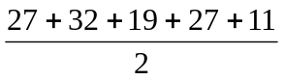 =23.6，选D。
126.B【解析】从统计图中可以看出甲图中正教授是5.9%，丙图中正教授是5%，故正确答案是B。
127.D【解析】可直接看出丙校的助教人数所占比重最大，为45%。故选D。
128.D【解析】本题的技巧是看哪个学校的总人数最多，然后再看正副教授所占的比例轻重，丁校明显是这种类型。故正确答案是D。
129.C【解析】因为都是百分数作比较，故只看在百分数中的分子即可：5∶15∶50=1∶3∶4，故选C。
130.B【解析】很明显，丁校讲师人数比例与乙校讲师人数比例相同，故只看两校的总人数即可。丁校2000人，乙校1000人，其比例为2，故正确答案为B。
131.B【解析】该厂的盈亏平衡点为每月生产9万台，由图上可知要想月盈利100万元，每月的销售量在9.5万台到10万台之间，对比四个选项，发现只有B项符合，故应选B。
132.B【解析】由图易知该电视厂的盈亏平衡点为每月销售量9万台，故应选B。
133.A【解析】由图易知当每月销售量为9万台时，盈亏平衡，由当月生产8.5万台时，该月属于亏损状态。选A项。
134.C 【解析】基本维护费是图中的直线，观察图中直线的位置知它处于25百万元～30百万元之间，对比四个选项，只有C项的27百万元符合，故选C项。
135.B【解析】该的盈余平衡点是：成本4500万元，销售量9万台，故每台电视的销售价为4500÷9=500（元），选B项。

